Instituto Federal de Educação, Ciência e Tecnologia de São Paulo

Gabriel Merêncio dos Santos
Hugo Mitsumori
Leon Henrique Pires de Brum
Lucas Hideki Sakurai

Tools
- Manual do Usuário -

Volume único
São Paulo, 2013
Instituto Federal de Educação, Ciência e Tecnologia de São Paulo

Gabriel Merêncio dos Santos
Hugo Mitsumori
Leon Henrique Pires de Brum
Lucas Hideki Sakurai

Tools
- Manual do Usuário -

Volume único
São Paulo, 2013
Índice de Imagens

Figura 1 – Tela Inicial 6
Figura 2 – Tela Inicial Open 7
Figura 3 – Tela Inicial Create 7
Figura 4 – Tela Principal 8
Figura 5 – Fighter Editor 9
Figura 6 – Effect Editor 9
Figura 7 – Trap Editor 10
Figura 8 – Deck Editor 10
Figura 9 – Enemy Editor 11
Figura 10 – Battle Editor 11
Figura 11 – Event Editor 12
Figura 12 – Scene Editor 12
Figura 13 – Deleção 12
Figura 14 – Diagrama Geral 13

Sumário

Introdução 6
Funcionamento 6
Utilização 6
Tela Inicial 6
Tela Principal 8
Fighter Editor 8
Effect Editor 9
Trap Editor 10
Deck Editor 10
Enemy Editor 11
Battle Editor 11
Event Editor 12
Scene Editor 12
Deleção 12

Glossário

Perfil: Usuário com o qual um jogador grava seu progresso e acessa o jogo.

RPG: Estilo de jogo no qual o jogador faz o papel de um personagem, devendo completar os objetivos do jogo com o mesmo, e evoluir suas habilidades.

ZIP: formato de pasta compactada.

JSON: JavaScript Object Notation/Notação de Objeto JavaScript.

Java: Linguagem de programação utilizada para o desenvolvimento do Shadow Struggles 2013.

Java JRE: ambiente utilizado para executar aplicações desenvolvidas na linguagem Java.

API (Application Programming Interface): Conjunto estruturado de funcionalidades que visa abstrair processos específicos facilitando o desenvolvimento de software.

Bug: Erro ou falha grave que impede um programa de computador de funcionar corretamente.

DAO (Data Access Object): É um objeto que é responsável por realizar a interface entre o banco de dados da aplicação e os demais objetos. Sendo assim, ele é responsável por fazer as chamadas do banco de dados e fornecer métodos para que outros objetos possam lidar com o banco de dados indiretamente.

Framework: É uma estrutura de suporte a partir da qual um projeto de software pode ser organizado e desenvolvido.

Introdução

O seguinte manual de usuário tem como objetivo orientar o interessado na utilização da ferramenta de edição Tools relacionada ao jogo Shadow Struggles.

Funcionamento

A interface de edição Tools lê e altera arquivos do tipo JSON que são salvos em um arquivo ZIP. Assim o editor pode trabalhar com diversos pacotes diferentes para uma melhor organização.

Utilização

Tela Inicial
Ao iniciar a ferramenta aparecerá a tela inicial, conforme figura 1, que dispõe de duas opções:
- Editar um arquivo já salvo
- Criar um novo arquivo ZIP

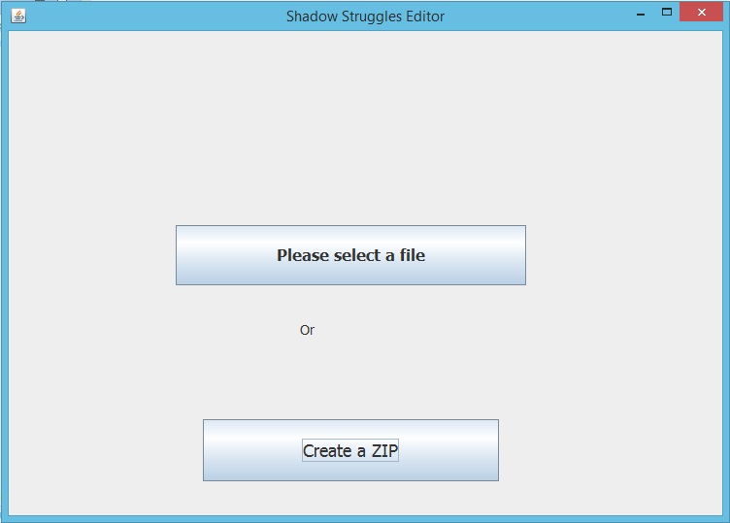
Figura 1 – Tela Inicial

Caso a primeira opção seja escolhida aparecerá uma tela para selecionar o arquivo ZIP, conforme figura 2.

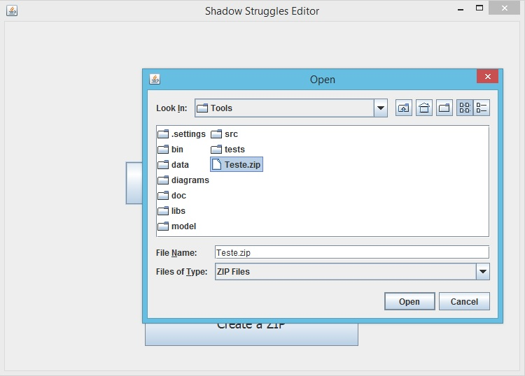
Figura 2 – Tela Inicial Open

Se a opção selecionada for a segunda, então aparecerá a seguinte tela, conforme figura 3.

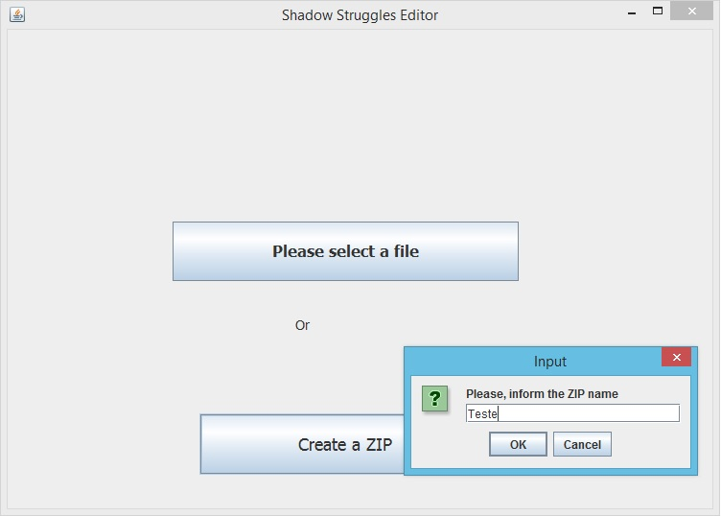
Figura 3 – Tela Inicial Create

Tela Principal
Após selecionar ou criar o arquivo ZIP, temos a tela principal, conforme figura 4, onde estão dispostos as opções de aquivos editáveis. Cada aba segue o mesmo padrão com as opções de “New”, “Edit” e “Delete”. No campo ao lado aparecerá as cartas já salvas no arquivo ZIP.

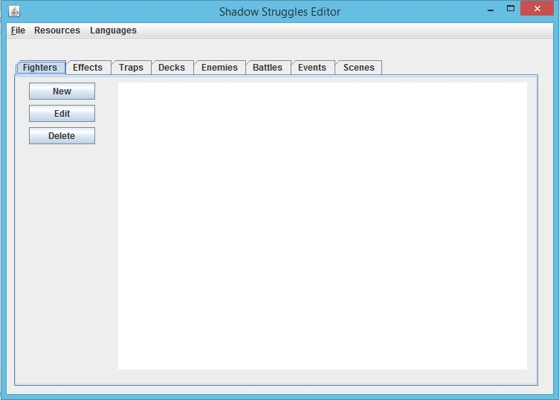
Figura 4 – Tela Principal

Fighter Editor
Tela de edição de carta do tipo Fighter, conforme figura 5. Para salvar as alterações clique em “Insert”. Para descartar as alterações, clique em “Cancel”.

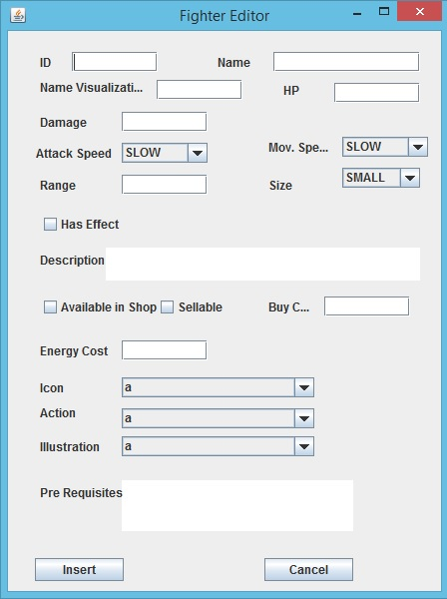
Figura 5 – Fighter Editor

Effect Editor
Tela de edição de carta do tipo Effect, conforme figura 6. Para salvar as alterações clique em “Insert”. Para descartar as alterações, clique em “Cancel”.

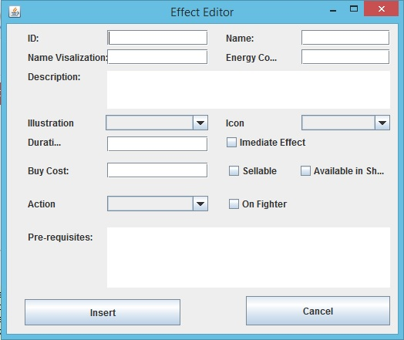
Figura 6 – Effect Editor

Trap Editor
Tela de edição de carta do tipo Trap, conforme figura 7. Para salvar as alterações clique em “Insert”. Para descartar as alterações, clique em “Cancel”.

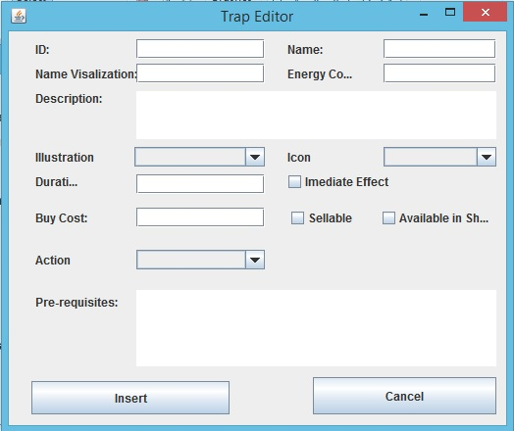
Figura 7 – Trap Editor

Deck Editor
Tela de edição de Decks, conforme figura 8. Para salvar as alterações clique em “Insert”. Para descartar as alterações, clique em “Cancel”.

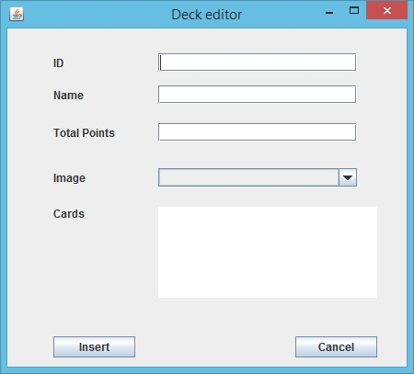
Figura 8 – Deck Editor

Enemy Editor
Tela de edição de carta do tipo Enemy, conforme figura 9. Para editar o arquivo clique em “Edit”. Para deletar, clique em “Remove”. Para criar um novo arquivo JSON, clique em “New”. Para adicionar um inimigo, clique em “Add Enemy”. Para salvar as alterações clique em “Generate JSON”. Para descartar as alterações, clique em “Cancel”.

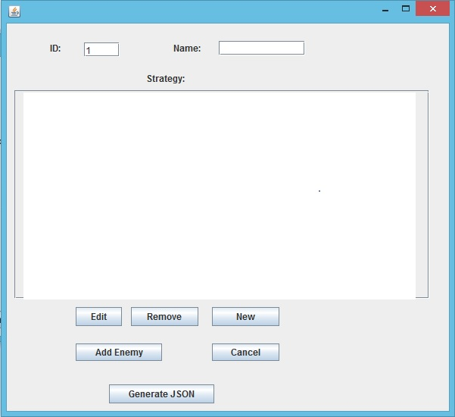
Figura 9 – Enemy Editor

Battle Editor
Tela de edição de Batalha, conforme figura 10. Para salvar as alterações clique em “Insert”. Para descartar as alterações, clique em “Cancel”.

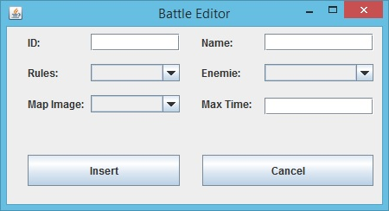
Figura 10 – Battle Editor

Event Editor
Tela de edição de Eventos, conforme figura 11. Para salvar as alterações clique em “Insert”. Para descartar as alterações, clique em “Cancel”.

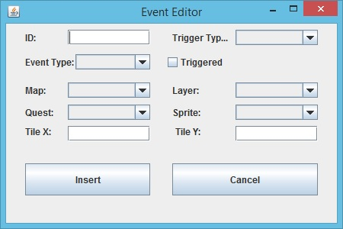
Figura 11 – Event Editor

Scene Editor
Tela de edição de Cenas, conforme figura 12. Para salvar as alterações clique em “Insert”. Para descartar as alterações, clique em “Cancel”.

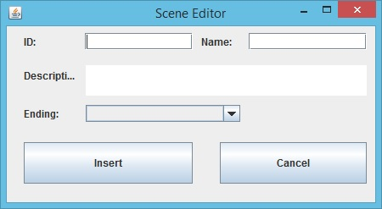
Figura 12 – Scene Editor

Deleção
Tela de confirmação da ação de deletar, conforme figura 13. Para deletar clique em “Yes”. Para cancelar clique em “No”.

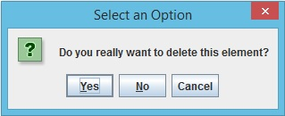
Figura 13 – Deleção

Diagrama de Classes

Segue a seguir o diagrama geral do projeto Tools:

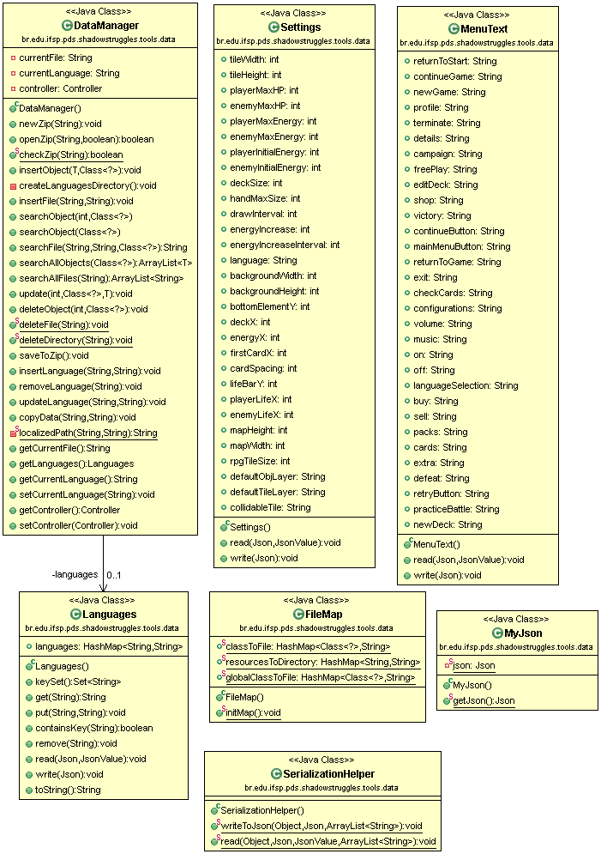
Figura 14 – Diagrama Geral

*Para o diagrama do modelo, consulte o manual Técnico do Shadow Struggles 2013:
http://studioblackjack.blogspot.com.br/2013/11/versao-atual-da-documentacao-do-projeto.html

